Politechnika Śląska

Wydział Matematyk Stosowanej

Kierunek Informatyka

Gliwice, 01.10.2020

Programowanie I

**projekt zaliczeniowy**

**"*Memory*"**

**Łukasz Szary gr. lab. 1/2**

**1. Opis projektu.**

*Projekt to gra memory zrealizowana na planszy złożonej z 20 kart(10 par).*

*Gra obejmuje 3 tryby: 1 vs 1, trening oraz gracz kontra „AI”.*

**2. Wymagania**

*Gra posiada memu sterowane klawiaturą, 3 tryby.*

*1 vs 1- Dwóch graczy gra ze sobą.*

*Trening – W tym trybie punkty nie są liczone, gracz gra sam ze sobą w celu ćwiczenia swojej pamięci.*

*Gracz kontra „AI” – Gracz gra z algorytmem. „AI” po prostu wybiera losowe karty.*

**3. Przebieg realizacji**

*Projekt składa się z plików: Naglowek.h(przechowuje deklaracje funkcji), main.cpp(zawiera właściwy kod programu).*

*W programie oprócz biblioteki iostream wykorzystane zostały:*

*windows.h – używana do sprawdzania stanu klawiszy.*

*random – do losowego generowania układu kart oraz zachowania „AI”.*

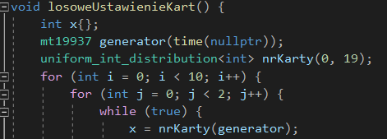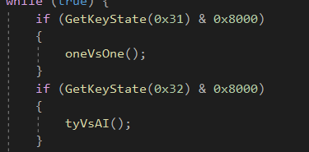

**4. Instrukcja użytkownika**

*Opis działania stworzonegoprogramu ze zrzutami ekranów ilustrujące sposób działania programu. Krótka instrukcja obsługi*

**5. Podsumowanie i wnioski.**

*Dużym problemem było zabezpieczenie programu na wypadek podania przez użytkownika wartości nienumerycznej, problem został rozwiązany poprzez czyszczenie buforu i usuwanie flagi błędu. Nie udało się również naprawić błędów związanych z pobieraniem wartości podczas wybierania trybu w menu.*

Uwaga - do dokumentacji proszę nie wklejać całego kodu aplikacji. W sekcji realizacja można zmieścić fragmenty kodu, jeśli chcecie zwrócić uwagę na coś co było bardzo wymagające i konieczne jest dogłębnego jego omówienia.

Poza tym proszę komentować kod programu - to jest istotna część dokumentacji projektu.